В Україні посеред зими почали квітнути унікальні рослини з Червоної книги
Перші листочки з'явилися ще наприкінці 2023 року.

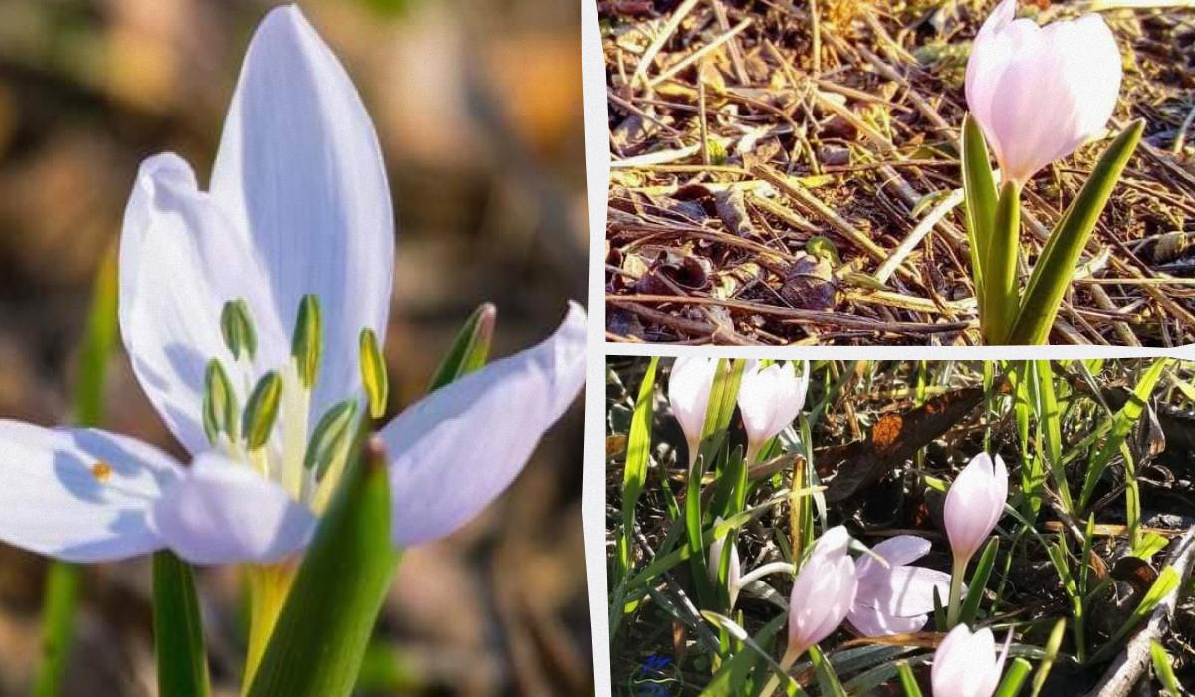
На півдні України почали квітнути червонокнижні рослини / колаж УНІАН, фото Національний природний парк "Тузлівські лимани"

Справжнє новорічне диво сталося в українській Бессарабії - там посеред зими почали квітнути унікальні рослини з Червоної книги. Про це повідомляє Національний природний парк "Тузлівські лимани".
Як повідомляється, команда парку вперше виявила дивовижне природне явище для цієї пори року - цвітіння пізньоцвіта анкарського, унікальної рослини з Червоної книги України. Місцеві мешканці називають його брандушкою.
"Дивовижне явище природи – коли на дворі Новий воєнний рік, це диво вже "оголосило початок весни" побачивши світ у басейні річки Кагильник недалеко від м.Татарбунари", - йдеться у повідомленні.
За словами вчених, ця рослина вважається найбільш раннім ефемероїдом серед первоцвітів. Раніше в цих краях його реєстрували в лютому. А в цей зимовий сезон, квітка почала показувати свої перші листки одразу після зимового сонцестояння у 2023 році і перші рослини зацвіли наприкінці грудня 2023 року.
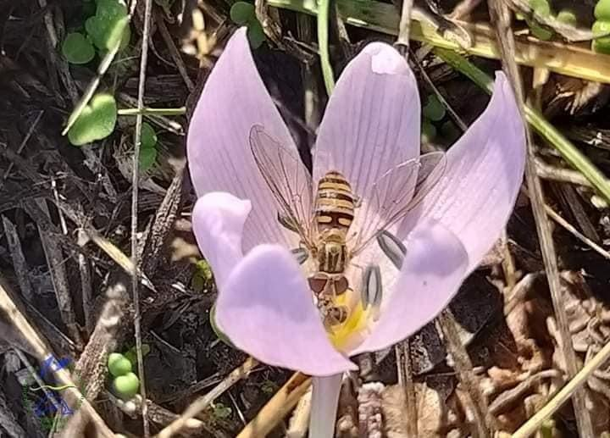
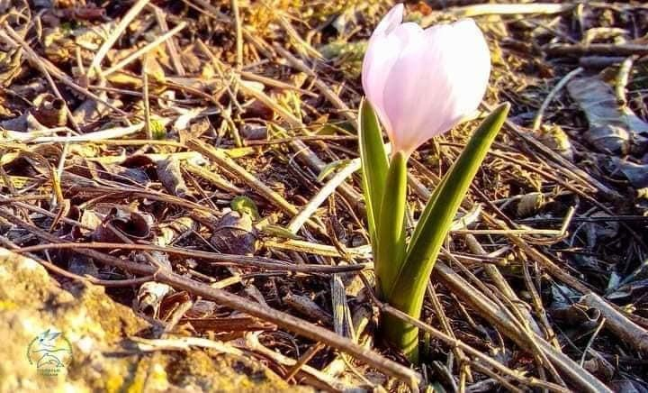
Аномальне цвітіння посеред зими в Україні
Раніше Погода УНІАН розповідав про цвітіння сакури у Дніпрі. Ці прекрасні дерева без листя, але з рожевими квітами побачили на набережній міста. Вчені кажуть, що цвітіння могла спричинити тепла та волога погода, через яку завезені з-за кордону дерева переплутали сезони.

